B10 盛小青 名教师成长营论文获奖情况一览表

序号 | 姓名 | 论文题目 | 获奖时间 | 评审（组织）单位 | 级别 | 获奖等第
1 | 洪瑶 | 《关于开设初中数学<几何画板>校本课程的实践与思考》 | 2022年10月 | 常州市教育学会中学数学专业委员会 | 市级 | 二等奖
2 | 邓兵 | 加强数学情景创设，提高学生核心素养 | 2022.8 | 常州市教育局 | 市级 | 三等奖
3 | 盛小青 | 基于学生认知经验探索最值问题教学新路径 | 2022年10月 | 常州市教育学会中学数学专业委员会 | 市级 | 三等奖
表2 市级论文获奖汇总表 （注意：一篇一行）

表3 区级论文获奖汇总表 （注意：一篇一行）
序号 | 姓名 | 论文题目 | 获奖时间 | 评审（组织）单位 | 级别 | 获奖等第
1 | 李莉 | 减负增效下的初中数学作业设计与批改之初探 | 2022.8 | 新北区教师发展中心 | 区级 | 一等奖
2 | 邓兵 | 基于ggb的圆锥曲线二级结论可视化探究 | 2022.2 | 新北区教师发展中心 | 区级 | 二等奖
3 | 齐立华 | 《减负增效，创新作业》 | 2022.8 | 常州市新北区教师发展中心 | 区级 | 三等奖

B10 佐证材料
材料2 市级论文获奖佐证材料
序号 | 获奖证书或网上公示 | 公示链接
请与表2序号一致 | 所有图片请保证清晰，网上截图请包括评审单位 | 网上公示链接
1
2
3 | 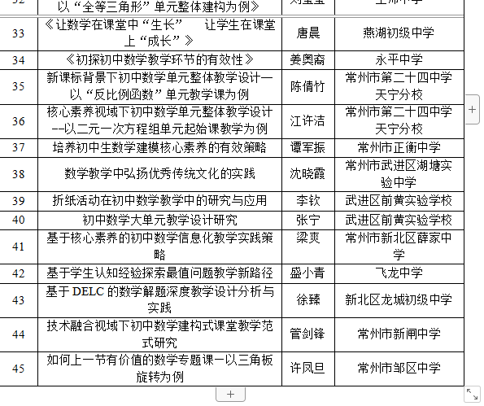 | https://jky.czedu.cn/html/jyky/2022/AEPCNKPH_1031/106686.html

材料3 区级论文获奖佐证材料
序号 | 获奖证书或网上公示 | 公示链接
请与表3序号一致 | 所有图片请保证清晰，网上截图请包括评审单位 | 网上公示链接
1
2 | 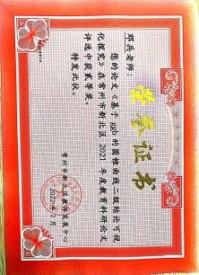
3 | 